课程替代相关操作流程
一、学生申请
1.学生登录新版教务系统，点击报名申请——校内课程替代申请——申请。
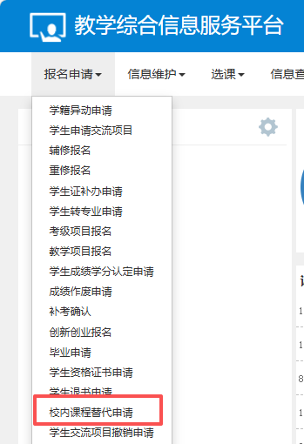
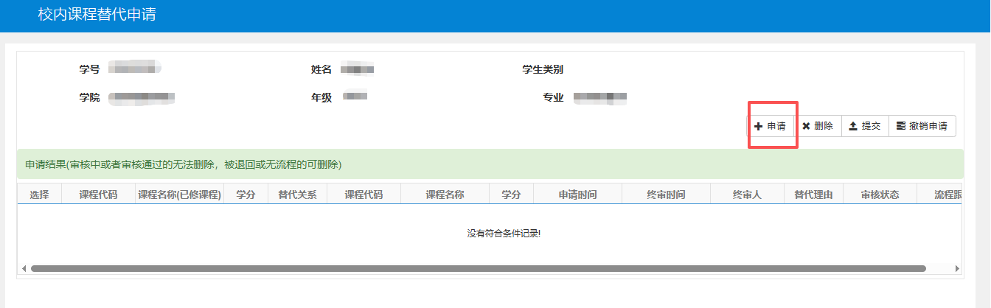
2.在替代课程栏查询已修及格课程，被替代课程栏查询需被替代的未通过课程（可输入课程名称查询）——填写替代说明——点击确认。
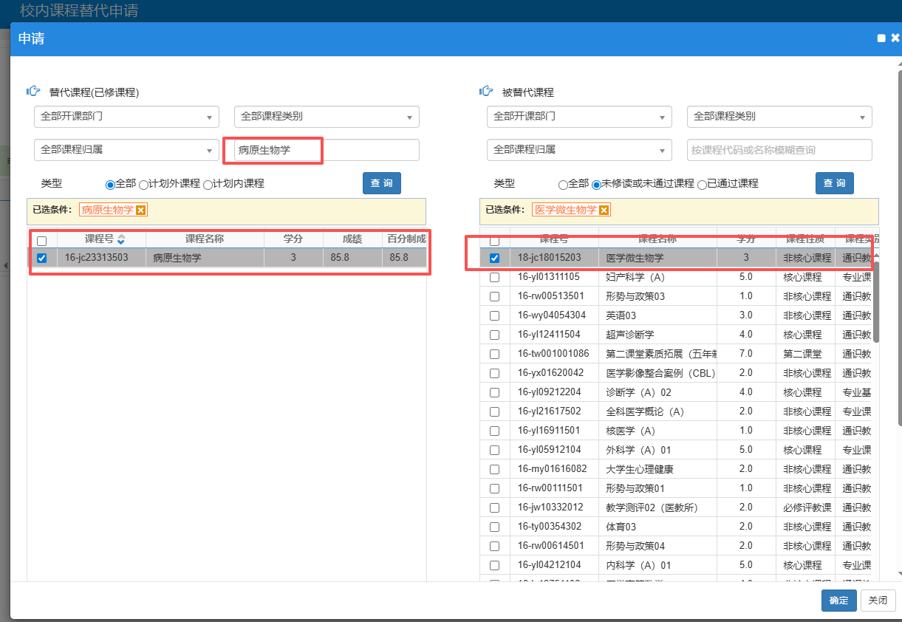
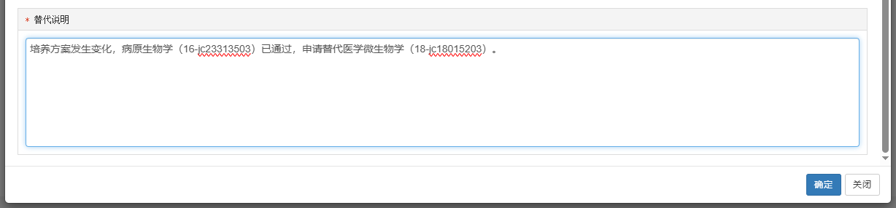
3.已在教务系统设置替代规则的课程，系统会自动审核通过。未在教务系统设置替代规则的课程需教学办人工审核。学生点击流程跟踪可查询审核状态。审核通过，成绩单将按照已通过课程的代码、名称、学分显示，并参与GPA计算。
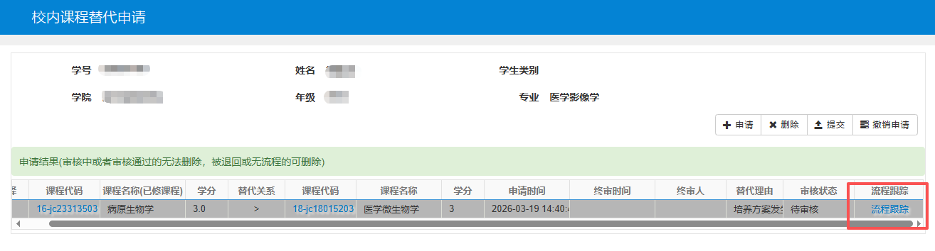
4.如涉及多门课程替代一门课程、或一门课程替代多门课程的情况，需填写《南京医科大学课程替代申请表》，交开课学院审核。开课学院审核通过并维护进替代库库后学生再申请。

二、教师审核
1.学系/教学办已在系统中维护替代的课程无需审核（流程详见课程替代维护与管理操作步骤），系统自动审核通过，请各学院及时维护系统课程替代模块。
2.未维护课程需开课学院教学办进行审核。教师切换至教学办角色，点击课程替代管理——课程替代审核，选择当前学年学期——点击审核，判断两门课程是否可以进行替代，若不通过填写原因。
注：如涉及多门课程替代一门课程、或一门课程替代多门课程的情况，学生填写《南京医科大学课程替代申请表》，开课学院审核通过后，在系统中设置替代关系，学生再进行申请，由系统自动审核通过。
